|  |  |
| --- | --- |
| **SỞ GIÁO DỤC VÀ ĐÀO TẠO**  **BẮC NINH**  **¯¯¯¯¯¯¯¯¯** | **ĐỀ ÔN TẬP**  **KỲ THI TỐT NGHIỆP THPT NĂM 2023**  **Môn: Sinh học**  **Thời gian làm bài: 50 phút**  **¯¯¯¯¯¯¯¯¯¯¯¯¯¯¯¯¯¯** |

*Giáo viên ra đề: Tống Thị Quế - Số điện thoại: 0983340742

Đơn vị công tác: Trường THPT Lý Nhân Tông

…………………………………………………………………………………………..

**Câu 81:** Phép lai nào dưới đây là phép lai phân tích?

A. BB x BB B. BB x Bb. C. Bb x Bb D. Bb x bb

**Câu 82:** Ở người, hội chứng nào sau đây liên quan đến đột biến cấu trúc NST?

A. Hội chứng siêu nữ. B. Hội chứng tiếng mèo kêu.

C. Hội chứng Tớcnơ. D. Hội chứng Đao.

**Câu 83:** Phân tử ADN không chứa loại nucleotit nào dưới đây?

**A.** xitôzin. **B.** guanin. **C.** uraxin. **D.** timin.

**Câu 84:** Một quần thể có thành phần kiểu gen là 0,16 AA : 0,48 Aa : 0,36 aa. Tần sổ alen A của quần thể này là

A. 0,7. B. 0,3. C. 0,4. D. 0,5.

**Câu 85:** Lông hút của rễ cây được phát triển từ loại tế bào nào sau đây?

A. Tế bào mạch rây của rễ. B. Tế bào biểu bì của rễ.

C. Tế bào nội bì của rễ. D. Tế bào mạch gỗ của rễ.

**Câu 86:** Quan hệ giữa cây phong lan sống trên cây thân gỗ và cây thân gỗ này là quan hệ

A. hội sinh. B. kí sinh. C. ức chế - cảm nhiễm. D. cộng sinh.

**Câu 87:** Khi nói về thành phần cấu trúc của hệ sinh thái, phát biểu nào sau đây đúng?

A. Nấm thuộc nhóm sinh vật tự dưỡng.

B. Nhóm sinh vật sản xuất chỉ bao gồm các loài thực vật.

C. Tất cả các loài vi sinh vật đều được xếp vào nhóm sinh vật phân giải.

D. Các loài động vật ăn thực vật được xếp vào nhóm sinh vật tiêu thụ.

**Câu 88:** Phương pháp nào sau đây có thể được ứng dụng để tạo ra sinh vật mang đặc điểm của hai loài?

A. Nuôi cấy hạt phấn. B. Gây đột biến gen.

C. Nhân bản vô tính. D. Dung hợp tế bào trần.

**Câu 89:** Loài sinh vật nào sau đây, con đực chỉ có một nhiễm sắc thể giới tính X (XO) và con cái có hai nhiễm sắc thể giới tính X (XX)?

A.Ruồi giấm. B. Chim bồ câu. C. Thỏ. D. Châu chấu đồng.

**Câu 90:** Cho các bước tạo động vật chuyển gen:

(1) Lấy trứng ra khỏi con vật.

(2) Cấy phôi đã được chuyển gen vào tử cung con vật khác để nó mang thai và sinh đẻ bình thường.

(3) Cho trứng thụ tinh trong ống nghiệm.

(4) Tiêm gen cần chuyển vào hợp tử và cho hợp tử phát triển thành phôi.

Trình tự đúng trong quy trình tạo động vật chuyển gen là

A. (1) 🡪 (4) 🡪 (3) 🡪 (2) B. (1) 🡪 (3) 🡪 (4) 🡪 (2)

C. (2) 🡪 (3) 🡪 (4) 🡪 (2) D. (3) 🡪 (4) 🡪 (2) 🡪 (1)

**Câu 91:** Đặc điểm nào sau đây ***không***đúng với tARN?

**A.** tARN có cấu trúc một mạch và có liên kết hiđrô theo nguyên tắc bổ sung.

**B.** Mỗi loại tARN có một bộ ba đối mã đặc hiệu.

**C.** tARN đóng vai trò như “một người phiên dịch”

**D.** Đầu 5’ của tARN là nơi liên kết với axit amin mà nó vận chuyển.

**Câu 92:** Phép lai một tính trạng cho đời con phân li kiểu hình theo tỉ lệ 15 : 1. Tính trạng này di truyền theo quy luật

A. liên kết gen. B. hoán vị gen. C. di truyền liên kết với giới tính. D. tác động cộng gộp.

**Câu 93:** Ở tế bào nhân thực, quá trình nào sau đây chỉ diễn ra ở tế bào chất?

**A.** Phiên mã tổng hợp tARN. **B.** Nhân đôi ADN.

**C.** Dịch mã. **D.** Phiên mã tổng hợp mARN.

**Câu 94**: Môi trường sống của các loài giun kí sinh là

A. môi trường trên cạn B. môi trường đất

C. môi trường sinh vật D. môi trường nước

**Câu 95:** Trong cơ chế điều hoà hoạt động của opêron Lac ở vi khuẩn E. coli, chất cảm ứng lactôzơ làm bất hoạt prôtên nào sau đây?

**A.** Prôtêin Lac A. **B.** Prôtêin Lac Y. **C.** Prôtêin ức chế. **D.** Prôtêin Lac Z.

**Câu 96:** Hai cơ quan tương đồng là

**A.** gai của cây xương rồng và tua cuốn ở cây đậu hà lan. **B.** mang của loài cá và mang của loài tôm.

**C.** chân của loài chuột chũi và chân của loài dế dũi. **D.** gai của cây hoa hồng và gai của cây xương rồng.

**Câu 97:** Cách li sau hợp tử **không** phải là

A. trở ngại ngăn cản con lai phát triển. B. trở ngại ngăn cản tạo ra con lai.

C. trở ngại ngăn cản sự thụ tinh. D. trở ngại ngăn cản con lai hữu thụ.

**Câu 98:** Vào mùa sinh sản, các cá thể cái trong quần thể cò tranh giành nhau nơi thuận lợi để làm tổ. Đây là ví dụ về mối quan hệ

A. hội sinh. B. hợp tác. C. cạnh tranh cùng loài. D. hỗ trợ cùng loài.

**Câu 99:** Dạng đột biến cấu trúc nhiễm sắc thể ở đại mạch làm tăng hoạt tính của enzim amilaza là   
 **A.** chuyển đoạn. **B.** mất đoạn. **C.** đảo đoạn. **D.** lặp đoạn.

**Câu 100:** Trong lịch sử phát triển của sinh giới qua các đại địa chất, các nhóm linh trưởng phát triển ở đại nào sau đây?

A. Đại Nguyên sinh. B. Đại Cổ sinh. C. Đại Trung sinh. D. Đại Tân sinh.

**Câu 101:** Phép lai nào sau đây là phép lai phân tích?

**A.** AA× Aa **B.** aa × aa. **C.** Aa × Aa. **D.** Aa × aa.

**Câu 102:** Dạ dày ở động vật nào dưới đây có một ngăn?

A. Trâu. B. Bò. C. Ngựa. D. Dê.

**Câu 103:** Vì sao ở lưỡng cư và bò sát (trừ cá sấu) có sự pha trộn máu giàu O2 với máu giàu CO2 ở tâm thất?

A. Vì chúng là động vật biến nhiệt.

B. Vì tim chỉ có 2 ngăn.

C. Vì tim không có vách ngăn giữa tâm nhĩ và tâm thất.

D. Vì tim chỉ có 3 ngăn hay 4 ngăn nhưng vách ngăn ở tâm thất không hoàn toàn.

**Câu 104:** Khi so sánh quang hợp ở thực vật C4 và thực vật C3, nhận định nào dưới đây không đúng?

A. Thực vật C4 có cường độ quang hợp cao hơn thực vật C3.

B. Thực vật C4 có điểm bù CO2 thấp hơn thực vật C3.

C. Thực vật C4 có điểm bão hòa ánh sáng thấp hơn thực vật C3.

D. Thực vật C4 có nhu cầu nước thấp hơn, thoát hơi nước thấp hơn thực vật C3.

**Câu 105:** Khi nói về điểm khác nhau cơ bản giữa hệ sinh thái nhân tạo và hệ sinh thái tự nhiên, phát biểu nào sau đây đúng?

A. Hệ sinh thái nhân tạo thường có độ đa dạng sinh học cao hơn hệ sinh thái tự nhiên.

B. Hệ sinh thái nhân tạo thường có khả năng tự điều chỉnh cao hơn hệ sinh thái tự nhiên.

C. Hệ sinh thái nhân tạo thường có lưới thức ăn phức tạp hơn hệ sinh thái tự nhiên.

D. Hệ sinh thái nhân tạo thường kém ổn định hơn hệ sinh thái tự nhiên.

**Câu 106:** Ở sinh vật nhân thực, các gen trong cùng một tế bào

A. luôn phân li độc lập, tổ hợp tự do trong quá trình giảm phân hình thành giao tử.

B. luôn giống nhau về số lượng, thành phần và trật tự sắp xếp các nuclêôtit.

C. thường có cơ chế biểu hiện khác nhau ở các giai đoạn phát triển của cơ thể.

D. tạo thành một nhóm gen liên kết và luôn di truyền cùng nhau.

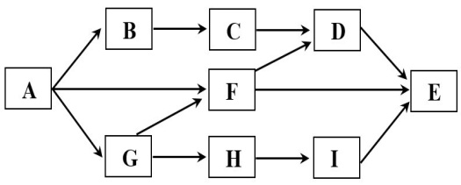**Câu 107:** Giả sử lưới thức ăn sau đây gồm các loài sinh vật được kí hiệu: A, B, C, D, E, F, G, H, I. Cho biết loài A là sinh vật sản xuất và loài E là sinh vật tiêu thụ bậc cao nhất. Có bao nhiêu phát biểu sau đây đúng?

(1) Lưới thức ăn này có tối đa 5 chuỗi thức ăn.

(2) Có 2 loài tham gia vào tất cả các chuỗi thức ăn.

(3) Loài D có thể thuộc bậc dinh dưỡng cấp 3 hoặc cấp 4.

(4) Loài F tham gia vào nhiều chuỗi thức ăn hơn loài G.

A. 2. B. 1. C. 3. D. 4.

**Câu 108:** Phả hệ sau đây mô tả sự di truyền bệnh A và bệnh B. Biết rằng: mỗi bệnh đều do một trong hai alen của một gen quy định; các gen phân li độc lập; alen trội là trội hoàn toàn; người I.1 không mang alen gây bệnh B.

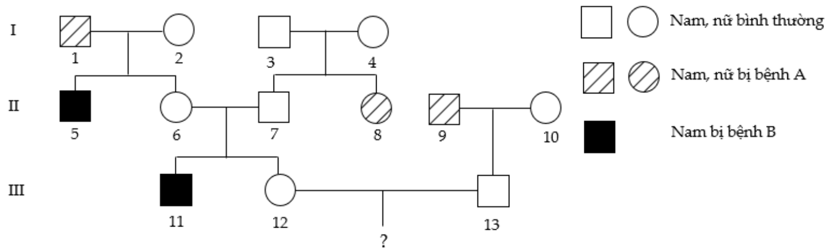

Theo lí thuyết, xác suất sinh con đầu lòng là con trai không bị bệnh A và không bị bệnh B của cặp vợ chồng III.2 và III.3 là

**A.** 51/160. **B.** 119/320. **C.** 3/40. **D.** 17/80.

**Câu 109:** Theo thuyết tiến hóa hiện đại, phát biểu nào sau đây đúng?

A. Mọi biến dị trong quần thể đều là nguyên liệu của quá trình tiến hóa.

B. Các quần thể sinh vật chỉ chịu tác động của chọn lọc tự nhiên khi điều kiện sống thay đổi.

C. Những quần thể cùng loài sống cách li với nhau về mặt địa lí mặc dù không có tác động của các nhân tố tiến hóa vẫn có thể dẫn đến hình thành loài mới.

D. Khi các quần thể khác nhau cùng sống trong một khu vực địa lí, các cá thể của chúng giao phối với nhau sinh con lai bất thụ thì có thể xem đây là dấu hiệu của cách li sinh sản.

**Câu 110:** Hình vẽ sau mô tả cơ chế phát sinh dạng đột biến cấu trúc nhiễm sắc thể thuộc dạng

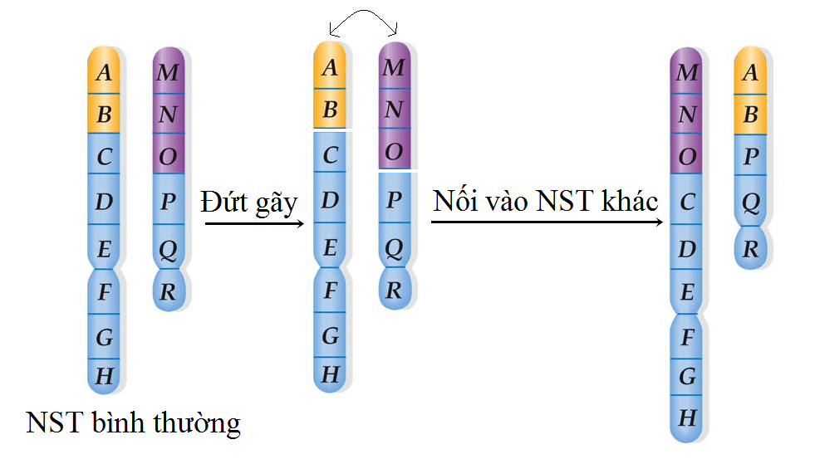

**A.** đảo đoạn nhiễm sắc thể.

**B.** chuyển đoạn tương hỗ giữa các nhiễm sắc thể.

**C.** mất đoạn nhiễm sắc thể.

**D.** chuyển đoạn không tương hỗ giữa các nhiễm sắc thể.

**Câu 111:** Bảng dưới đây mô tả sự biểu hiện các mối quan hệ sinh thái giữa 2 loài sinh vật A và B:

|  |  |  |  |  |
| --- | --- | --- | --- | --- |
| Trường hợp | Được sống chung | | Không được sống chung | |
| Loài A | Loài B | Loài A | Loài B |
| (1) | - | - | 0 | 0 |
| (2) | + | + | - | - |
| (3) | + | 0 | - | 0 |
| (4) | - | + | 0 | - |

*Kí hiệu: (+): có lợi. (-): có hại. (0): không ảnh hưởng gì.*

Theo lí thuyết, có bao nhiêu phát biểu sau đây đúng?

I. Ở trường hợp (1), nếu A là một loài động vật ăn thịt; thì B sẽ là loài thuộc nhóm con mồi.

II. Ở trường hợp (2), nếu A là loài mối ăn gỗ; thì B có thể là loài trùng roi sống trong ruột mối.

III. Ở trường hợp (3), nếu A là một loài cá lớn; thì B có thể sẽ là loài cá ép sống bám trên cá lớn.

IV. Ở trường hợp (4), nếu A là loài trâu; thì B có thể sẽ là loài giun kí sinh ở trong ruột của trâu.

**A.** 1. **B.** 2. **C.** 3. **D.** 4**.**

**Câu 112:** Ở một loài thực vật, màu sắc hoa chịu sự chi phối của ba gen A, B, D nằm trên 3 cặp nhiễm sắc thể thường khác nhau qui định. Trong kiểu gen nếu có mặt cả ba gen trội cho kiểu hình hoa vàng, thiếu một trong ba gen hoặc cả ba gen đều cho hoa màu trắng. Lấy hạt phấn của cây hoa vàng (P) thụ phấn lần lượt với hai cây:

Phép lai 1: Lai với cây có kiểu gen aabbDD thu được đời con có 50% cây hoa vàng.

Phép lai 2: Lai với cây có kiểu gen aaBBdd thu được đời con có 25% cây hoa vàng.

Theo lí thuyết, có bao nhiêu kết luận sau đây đúng?

I. Cây hoa vàng thuần chủng được tạo ra ở mỗi phép lai trên đều là 25%.

II. Đời con của phép lai 1 có ba kiểu gen qui định cây hoa vàng.

III. Cả hai phép lai đều xuất hiện kiểu gen qui định cây hoa trắng thuần chủng ở đời con.

IV. Nếu cho cây hoa vàng (P) tự thụ phấn đời con tối đa có 9 loại kiểu gen.

A. 1     B. 2     C. 3     D. 4

**Câu 113:** Giả sử ở thế hệ xuất phát (P) của một quần thể ngẫu phối có tần số các kiểu gen là 0,64 AA : 0,32Aa : 0,04aa. Biết rằng alen A trội hoàn toàn so với alen a. Theo thuyết tiến hóa hiện đại, có bao nhiêu phát biểu dưới đây đúng?

**(1)** Nếu thế hệ  có tần số các kiểu gen là 0,81 AA : 0,18Aa : 0,01aa thì đã xảy ra chọn lọc chống lại alen trội.

**(2)** Nếu thế hệ  có tần số các kiểu gen là 0,2 AA : 0,4Aa : 0,4aa thì quần thể có thể đã chịu sự tác động của các yếu tố ngẫu nhiên.

**(3)** Nếu thế hệ  có tần số các kiểu gen là 0,72 AA : 0,16Aa : 0,12aa thì quần thể có thể đã chịu sự tác động của giao phối không ngẫu nhiên.

**(4)** Nếu quần thể chịu tác động của các yếu tố ngẫu nhiên thì alen a có thể bị loại bỏ hoàn toàn ra khỏi quần thể.

A. 2. B. 1. C. 3. D. 4.

**Câu 114:** Alen A ở vi khuẩn E.coli bị đột biến điểm thành alen a. Theo lí thuyết, có bao nhiêu phát biểu sau đây đúng?

I. Alen a và alen A có số lượng nuclêôtit luôn bằng nhau.

II. Nếu đột biến mất cặp nuclêôtit thì alen a và alen A có chiều dài bằng nhau.

III. Chuỗi pôlipeptit do alen a và chuỗi pôlipeptit do alen A quy định có thể có trình tự axit amin giống nhau.

IV. Nếu đột biến thay thế một cặp nuclêôtit ở vị trí giữa gen thì có thể làm thay đổi toàn bộ các bộ ba từ vị trí xảy ra đột biến cho đến cuối gen.

**A.** 1 **B.** 2 **C.** 3 **D.** 4

**Câu 115:** Một loài thực vật, tính trạng màu hoa do 2 gen không alen (Aa, Bb) qui định. Tính trạng hình dạng quả do 1 cặp gen Dd qui định. Các gen nằm trên nhiễm sắc thể thường, mọi diễn biến trong giảm phân ở 2 giới là như nhau. Cho giao phấn giữa 2 cây (P) đều có kiểu hình hoa đỏ, quả tròn, thu được F1 có tỉ lệ: 44,25% hoa đỏ, quả tròn: 12% hoa đỏ, quả bầu dục: 26,75% hoa hồng, quả tròn: 10,75% hoa hồng, quả bầu dục: 4% hoa trắng, quả tròn: 2,25% hoa trắng quả bầu dục.Tính theo lý thuyết, có bao nhiêu phát biểu sau đây đúng?

1. Các cây (P) có kiểu gen giống nhau.

2. F1 có 30 loại kiểu gen khác nhau.

3. Hoán vị gen ở hai giới với tần số 40%.

4. Lấy ngẫu nhiên một cây hoa đỏ, quả tròn F1 thì xác xuất thu được cây thuần chủng là 3/59.

**A.** 3. **B.** 2. **C.** 1. **D.** 4.

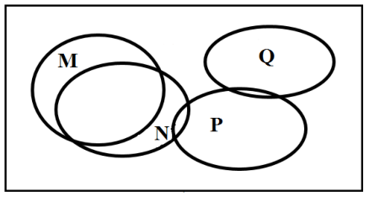**Câu 116:** Ổ sinh thái dinh dưỡng của bốn quần thể M, N, P, Q thuộc bốn loài thú sống trong cùng một môi trường và cùng thuộc một bậc dinh dưỡng kí hiệu bằng các vòng tròn ở hình bên. Phát biểu nào sau đây **không đúng?**

A. Quần thể M và quần thể Q không cạnh tranh về dinh dưỡng.

B. Sự thay đổi kích thước quần thể M có thể ảnh hưởng đến kích thước quần thể N.

C. Quần thể M và quần thể P có ổ sinh thái dinh dưỡng không trùng nhau.

D. Quần thể N và quần thể P có ổ sinh thái dinh dưỡng trùng nhau hoàn toàn.

**Câu 117:** Theo quan điểm của học thuyết tiến hóa tổng hợp hiện đại, có bao nhiêu phát biểu dưới đây đúng?

(1) Các cơ chế cách li thúc đẩy sự thay đổi tần số alen và thành phần kiểu gen của quần thể.  
(2) Chọn lọc tự nhiên quy định chiều hướng và nhịp điệu của quá trình tiến hóa.  
(3) Đột biến tạo nguồn nguyên liệu sơ cấp cho tiến hóa.  
(4) Giao phối gần không làm thay đổi tần số tương đối của các alen trong quần thể.

A. 4.       B. 3.      C. 1.         D. 2.

**Câu 118:** Giả sử 4 quần thể của một loài thú được kí hiệu là A, B, C, D có diện tích khu phân bố và mật độ cá thể như sau:

|  |  |  |  |  |
| --- | --- | --- | --- | --- |
| Quần thể | A | B | C | D |
| Diện tích khu phân bố (ha) | 25 | 240 | 193 | 195 |
| Mật độ (cá thể/ha) | 10 | 15 | 20 | 25 |

Cho biết diện tích khu phân bố của 4 quần thể đều không thay đổi, không có hiện tượng xuất cư và nhập cư. Theo lí thuyết, có bao nhiêu phát biểu sau đây đúng?

(1) Quần thể A có kích thước nhỏ nhất.

(2) Kích thước quần thể B lớn hơn kích thước quần thể C.

(3) Nếu kích thước của quần thể B và quần thể D đều tăng 2%/năm thì sau một năm kích thước của hai quần thể này sẽ bằng nhau.

(4) Thứ tự sắp xếp của các quần thể từ kích thước nhỏ đến kích thước lớn là: A, C, B, D.

A. 4. B. 1. C. 2. D. 3.

**Câu 119:** Sự cạnh tranh giữa các cá thể trong quần thể sinh vật sẽ làm cho:

**A.** số lượng cá thể của quần thể giảm xuống dưới mức tối thiểu.

**B.** số lượng cá thể của quần thể duy trì ở mức độ phù hợp với nguồn sống của môi trường.

**C.** mức độ sinh sản của quần thể giảm, quần thể bị diệt vong.

**D.** số lượng cá thể của quần thể tăng lên mức tối đa.

**Câu 120:** Cho biết 4 bộ ba 5’GXU3’; 5’GXX3’; 5’GXA3’; 5’GXG3’ quy định tổng hợp axit amin Ala; 4 bộ ba 5’AXU3’; 5’AXX3’; 5’AXA3’; 5’AXG3’ quy định tổng hợp axit amin Thr. Một đột biến điểm xảy ra ở giữa alen làm cho alen A thành alen a, trong đó chuỗi mARN của alen a bị thay đổi cấu trúc ở một bộ ba dẫn tới axit amin Ala được thay bằng axit amin Thr. Theo lí thuyết, có bao nhiêu phát biểu sau đây đúng?

I. Alen a có thể có chiều dài lớn hơn chiều dài của alen A.

II. Đột biến thay thế cặp A-T bằng cặp T-A đã làm cho alen A thành alen a.

III. Nếu alen A có 150 nucleotide loại A thì alen a sẽ có 151 nucleotide loại A.

IV. Nếu alen A phiên mã một lần cần môi trường cung cấp 100 nucleotide loại X thì alen a phiên mã 2 lần cần môi trường cung cấp 200 nucleotide loại X.

**A.** 1 **B.** 4 **C.** 3 **D.** 2

**……………………….. HẾT……………………..**

**ĐÁP ÁN**

**Câu 81:** Phép lai nào dưới đây là phép lai phân tích?

A. BB x BB B. BB x Bb. C. Bb x Bb D. Bb x bb

**Câu 82:** Ở người, hội chứng nào sau đây liên quan đến đột biến cấu trúc NST?

A. Hội chứng siêu nữ. B. Hội chứng tiếng mèo kêu.

C. Hội chứng Tớcnơ. D. Hội chứng Đao.

**Câu 83:** Phân tử ADN không chứa loại nucleotit nào dưới đây?

**A.** xitôzin. **B.** guanin. **C.** uraxin. **D.** timin.

**Câu 84:** Một quần thề có thành phần kiểu gen là 0,16 AA : 0,48 Aa : 0,36 aa. Tần sổ alen A cùa quần thể này là

A. 0,7. B. 0,3. C. 0,4. D. 0,5.

**Câu 85:** Lông hút của rễ cây được phát triển từ loại tế bào nào sau đây?

A. Tế bào mạch cây của rễ. B. Tế bào biểu bì của rễ.

C. Tế bào nội bì của rễ. D. Tế bào mạch gỗ của rễ.

**Câu 86:** Quan hệ giữa cây phong lan sống trên cây thân gỗ và cây thân gỗ này là quan hệ

A. hội sinh. B. kí sinh. C. ức chế - cảm nhiễm. D. cộng sinh.

**Câu 87:** Khi nói về thành phần cấu trúc của hệ sinh thái, phát biểu nào sau đây đúng?

A. Nấm thuộc nhóm sinh vật tự dưỡng.

B. Nhóm sinh vật sản xuất chỉ bao gồm các loài thực vật.

C. Tất cả các loài vi sinh vật đều được xếp vào nhóm sinh vật phân giải.

D. Các loài động vật ăn thực vật được xếp vào nhóm sinh vật tiêu thụ.

**Câu 88:** Phương pháp nào sau đây có thể được ứng dụng để tạo ra sinh vật mang đặc điểm của hai loài?

A. Nuôi cấy hạt phấn. B. Gây đột biến gen.

C. Nhân bản vô tính. D. Dung hợp tế bào trần.

**Câu 89:** Loài sinh vật nào sau đây, con đực chỉ có một nhiễm sắc thể giới tính X (XO) và con cái có hai nhiễm sắc thể giới tính X (XX)?

A.Ruồi giấm. B. Chim bồ câu. C. Thỏ. D. Châu chấu đồng.

**Câu 90:** Cho các bước tao động vật chuyển gen:

(1) Lấy trứng ra khỏi con vật.

(2) Cấy phôi đã được chuyển gen vào tử cung con vật khác để nó mang thai và sinh đẻ bình thường.

(3) Cho trứng thụ tinh trong ống nghiệm.

(4) Tiêm gen cần chuyển vào hợp tử và cho hợp tử phát triển thành phôi.

Trình tự đúng trong quy trình tạo động vật chuyển gen là

A. (1) 🡪 (4) 🡪 (3) 🡪 (2) B. (1) 🡪 (3) 🡪 (4) 🡪 (2)

C. (2) 🡪 (3) 🡪 (4) 🡪 (2) D. (3) 🡪 (4) 🡪 (2) 🡪 (1)

**Câu 91:** Đặc điểm nào sau đây ***không***đúng với tARN?

**A.** tARN có cấu trúc một mạch và có liên kết hiđrô theo nguyên tắc bổ sung.

**B.** Mỗi loại tARN có một bộ ba đối mã đặc hiệu.

**C.** tARN đóng vai trò như “một người phiên dịch”

**D.** Đầu 5’ của tARN là nơi liên kết với axit amin mà nó vận chuyển.

**Câu 92:** Phép lai một tính trạng cho đời con phân li kiểu hình theo tỉ lệ 15 : 1. Tính trạng này di truyền theo quy luật

A. liên kết gen. B. hoán vị gen. C. di truyền liên kết với giới tính. D. tác động cộng gộp.

**Câu 93:** Ở tế bào nhân thực, quá trình nào sau đây chỉ diễn ra ở tế bào chất?

**A.** Phiên mã tổng hợp tARN. **B.** Nhân đôi ADN.

**C.** Dịch mã. **D.** Phiên mã tổng hợp mARN.

**Câu 94**: Môi trường sống của các loài giun kí sinh là

A. môi trường trên cạn B. môi trường đất

C. môi trường sinh vật D. môi trường nước

**Câu 95:** Trong cơ chế điều hoà hoạt động của opêron Lac ở vi khuẩn E. coli, chất cảm ứng lactôzơ làm bất hoạt prôtên nào sau đây?

**A.** Prôtêin Lac A. **B.** Prôtêin Lac Y. **C.** Prôtêin ức chế. **D.** Prôtêin Lac Z.

**Câu 96:** Hai cơ quan tương đồng là

**A.** gai của cây xương rồng và tua cuốn ở cây đậu hà lan. **B.** mang của loài cá và mang của loài tôm.

**C.** chân của loài chuột chũi và chân của loài dế dũi. **D.** gai của cây hoa hồng và gai của cây xương rồng.

**Câu 97:** Cách li sau hợp tử **không** phải là

A. trở ngại ngăn cản con lai phát triển. B. trở ngại ngăn cản tạo ra con lai.

C. trở ngại ngăn cản sự thụ tinh. D. trở ngại ngăn cản con lai hữu thụ.

**Câu 98:** Vào mùa sinh sản, các cá thể cái trong quần thể cò tranh giành nhau nơi thuận lợi để làm tổ. Đây là ví dụ về mối quan hệ

A. hội sinh. B. hợp tác. C. cạnh tranh cùng loài. D. hỗ trợ cùng loài.

**Câu 99:** Dạng đột biến cấu trúc nhiễm sắc thể ở đại mạch làm tăng hoạt tính của enzim amilaza là   
 **A.** chuyển đoạn. **B.** mất đoạn. **C.** đảo đoạn. **D.** lặp đoạn.

**Câu 100:** Trong lịch sử phát triển của sinh giới qua các đại địa chất, các nhóm linh trưởng phát triển ở đại nào sau đây?

A. Đại Nguyên sinh. B. Đại Cổ sinh. C. Đại Trung sinh. D. Đại Tân sinh.

**Câu 101:** Phép lai nào sau đây là phép lai phân tích?

**A.** AA× Aa **B.** aa × aa. **C.** Aa × Aa. **D.** Aa × aa.

**Câu 102:** Dạ dày ở động vật ăn thực vật nào có một ngăn?

A. Trâu. B. Bò. C. Ngựa. D. Dê.

**Câu 103:** Vì sao ở lưỡng cư và bò sát (trừ cá sấu) có sự pha trộn máu giàu O2 với máu giàu CO2 ở tâm thất?

A. Vì chúng là động vật biến nhiệt.

B. Vì tim chỉ có 2 ngăn.

C. Vì tim không có vách ngăn giữa tâm nhĩ và tâm thất.

D. Vì tim chỉ có 3 ngăn hay 4 ngăn nhưng vách ngăn ở tâm thất không hoàn toàn.

**Câu 104:** Khi so sánh quang hợp ở thực vật C4 và thực vật C3, nhận định nào dưới đây không đúng?

A. Thực vật C4 có cường độ quang hợp cao hơn thực vật C3.

B. Thực vật C4 có điểm bù CO2 thấp hơn thực vật C3.

C. Thực vật C4 có điểm bão hòa ánh sáng thấp hơn thực vật C3.

D. Thực vật C4 có nhu cầu nước thấp hơn, thoát hơi nước thấp hơn thực vật C3.

**Câu 105:** Khi nói về điểm khác nhau cơ bản giữa hệ sinh thái nhân tạo và hệ sinh thái tự nhiên, phát biểu nào sau đây đúng?

A. Hệ sinh thái nhân tạo thường có độ đa dạng sinh học cao hơn hệ sinh thái tự nhiên.

B. Hệ sinh thái nhân tạo thường có khả năng tự điều chỉnh cao hơn hệ sinh thái tự nhiên.

C. Hệ sinh thái nhân tạo thường có lưới thức ăn phức tạp hơn hệ sinh thái tự nhiên.

D. Hệ sinh thái nhân tạo thường kém ổn định hơn hệ sinh thái tự nhiên.

**Câu 106:** Ở sinh vật nhân thực, các gen trong cùng một tế bào

A. luôn phân li độc lập, tổ hợp tự do trong quá trình giảm phân hình thành giao tử.

B. luôn giống nhau về số lượng, thành phần và trật tự sắp xếp các nuclêôtit.

C. thường có cơ chế biểu hiện khác nhau ở các giai đoạn phát triển của cơ thể.

D. tạo thành một nhóm gen liên kết và luôn di truyền cùng nhau.

**Câu 107:** Giả sử lưới thức ăn sau đây gồm các loài sinh vật được kí hiệu: A, B, C, D, E, F, G, H, I. Cho biết loài A là sinh vật sản xuất và loài E là sinh vật tiêu thụ bậc cao nhất. Có bao nhiêu phát biểu sau đây đúng?

(1) Lưới thức ăn này có tối đa 5 chuỗi thức ăn.

(2) Có 2 loài tham gia vào tất cả các chuỗi thức ăn.

(3) Loài D có thể thuộc bậc dinh dưỡng cấp 3 hoặc cấp 4.

(4) Loài F tham gia vào nhiều chuỗi thức ăn hơn loài G.

A. 2. B. 1. C. 3. D. 4.

**Câu 108:** Phả hệ sau đây mô tả sự di truyền bệnh A và bệnh B. Biết rằng: mỗi bệnh đều do 1 trong 2 alen của 1 gen quy định; các gen phân li độc lập; alen trội là trội hoàn toàn; người I.1 không mang alen gây bệnh B.



Theo lí thuyết, xác suất sinh con đầu lòng là con trai không bị bệnh A và không bị bệnh B của cặp vợ chồng III.2 và III.3 là

**A.** 51/160. **B.** 119/320. **C.** 3/40. **D.** 17/80.

**Hướng dẫn giải:**

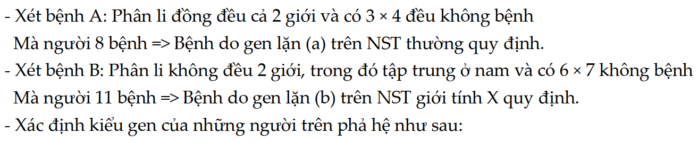

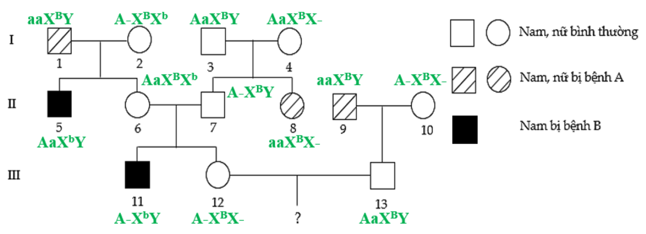

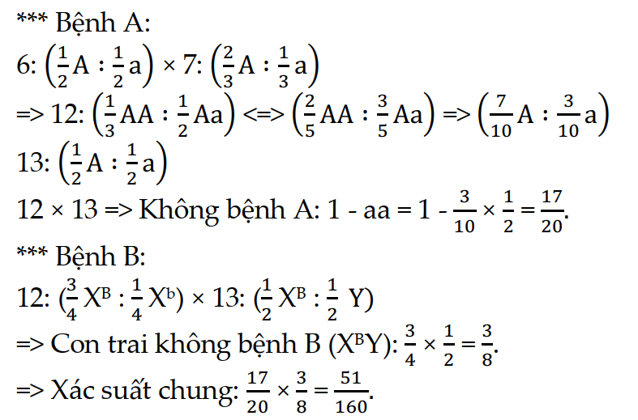

**Câu 109:** Theo thuyết tiến hóa hiện đại, phát biểu nào sau đây đúng?

A. Mọi biến dị trong quần thể đều là nguyên liệu của quá trình tiến hóa.

B. Các quần thể sinh vật chỉ chịu tác động của chọn lọc tự nhiên khi điều kiện sống thay đổi.

C. Những quần thể cùng loài sống cách li với nhau về mặt địa lí mặc dù không có tác động của các nhân tố tiến hóa vẫn có thể dẫn đến hình thành loài mới.

D. Khi các quần thể khác nhau cùng sống trong một khu vực địa lí, các cá thể của chúng giao phối với nhau sinh con lai bất thụ thì có thể xem đây là dấu hiệu của cách li sinh sản.

**Câu 110:** Hình vẽ sau mô tả cơ chế phát sinh dạng đột biến cấu trúc nhiễm sắc thể thuộc dạng



**A.** đảo đoạn nhiễm sắc thể.

**B.** chuyển đoạn tương hỗ giữa các nhiễm sắc thể.

**C.** mất đoạn giữa nhiễm sắc thể.

**D.** chuyển đoạn không tương hỗ giữa các nhiễm sắc thể.

**Câu 111:** Bảng dưới đây mô tả sự biểu hiện các mối quan hệ sinh thái giữa 2 loài sinh vật A và B:

|  |  |  |  |  |
| --- | --- | --- | --- | --- |
| Trường hợp | Được sống chung | | Không được sống chung | |
| Loài A | Loài B | Loài A | Loài B |
| (1) | - | - | 0 | 0 |
| (2) | + | + | - | - |
| (3) | + | 0 | - | 0 |
| (4) | - | + | 0 | - |

*Kí hiệu: (+): có lợi. (-): có hại. (0): không anh hưởng gì.*

Theo lí thuyết, có bao nhiêu phát biểu sau đây đúng?

I. Ở trường hợp (1), nếu A là một loài động vật ăn thịt; thì B sẽ là loài thuộc nhóm con mồi.

II. Ở trường hợp (2), nếu A là loài mối ăn gỗ; thì B có thể là loài trùng roi sống trong ruột mối.

III. Ở trường hợp (3), nếu A là một loài cá lớn; thì B có thể sẽ là loài cá ép sống bám trên cá lớn.

IV. Ở trường hợp (4), nếu A là loài trâu; thì B có thể sẽ là loài giun kí sinh ở trong ruột của trâu.

**A.** 1. **B.** 2. **C.** 3. **D.** 4**.**

***Hướng dẫn giải:***

**I sai** vì (1) là cạnh tranh khác loài (vì sống chung thì cả hai có hại, sống riêng rẽ thì bình thường).

**II đúng** vì cả hai loài A và B khi sống chung thì đều có lợi, khi tách riêng thì cả hai đều có hại. Do đó, đây là quan hệ cộng sinh.

**III sai** vì cả hai loài A và Blà quan hệ hội sinh, trong đó loài A có lợi, còn loài Btrung tính. Vì vậy, A là loài cá ép còn Blà loài cá lớn.

**IV đúng** vì B có lợi, A có hại cho nên loài B là loài kí sinh ở trong loài A.

**Câu 112:** Ở một loài thực vật, màu sắc hoa chịu sự chi phối của ba gen A, B, D nằm trên 3 cặp nhiễm sắc thể thường khác nhau qui định. Trong kiểu gen nếu có mặt cả ba gen trội cho kiểu hình hoa vàng, thiếu một trong ba gen hoặc cả ba gen đều cho hoa màu trắng. Lấy hạt phấn của cây hoa vàng (P) thụ phấn lần lượt với hai cây:

Phép lai 1: Lai với cây có kiểu gen aabbDD thu được đời con có 50% hoa vàng.

Phép lai 2: Lai với cây có kiểu gen aaBBdd thu được đời con có 25% hoa vàng.

Theo lí thuyết, có bao nhiêu kết luận sau đây đúng?

I. Hoa vàng thuần chủng được tạo ra ở mỗi phép lai trên đều là 25%.

II. Đời con của phép lai 1 có ba kiểu gen qui định cây hoa vàng.

III. Cả hai phép lai đều xuất hiện kiểu gen qui định hoa trắng thuần chủng ở đời con.

IV. Nếu cho cây hoa vàng (P) tự thụ phấn đời con tối đa có 9 kiểu gen

A. 1     B. 2     C. 3     D. 4

***Hướng dẫn giải:***

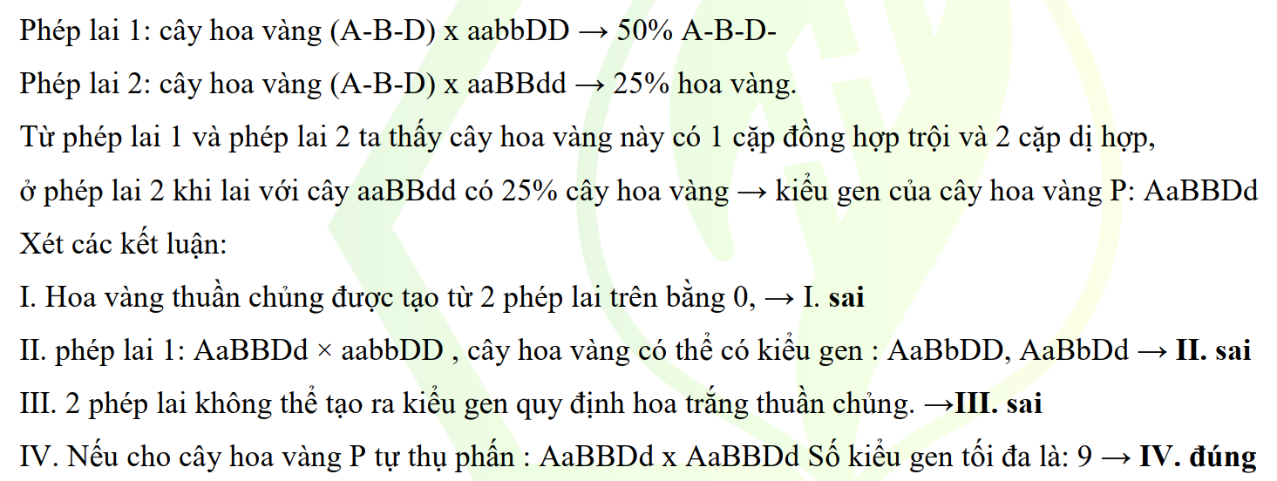

**Câu 113:** Giả sử ở thế hệ xuất phát (P) của một quần thể ngẫu phối có tần số các kiểu gen là 0,64 AA : 0,32Aa : 0,04aa. Biết rằng alen A trội hoàn toàn so với alen a. Theo thuyết tiến hóa hiện đại, có bao nhiêu phát biểu dưới đây đúng?

**(1)** Nếu thế hệ  có tần số các kiểu gen là 0,81 AA : 0,18Aa : 0,01aa thì đã xảy ra chọn lọc chống lại alen trội

**(2)** Nếu thế hệ  có tần số các kiểu gen là 0,2 AA : 0,4Aa : 0,4aa thì quần thể có thể đã chịu sự tác động của các yếu tố ngẫu nhiên.

**(3)** Nếu thế hệ  có tần số các kiểu gen là 0,72 AA : 0,16Aa : 0,12aa thì quần thể có thể đã chịu sự tác động của giao phối không ngẫu nhiên.

**(4)** Nếu quần thể chịu tác động của các yếu tố ngẫu nhiên thì alen a có thể bị loại bỏ hoàn toàn ra khỏi quần thể.

A. 2. B. 1. C. 3. D. 4.

**Câu 114:** Alen A ở vi khuẩn E.coli bị đột biến điểm thành alen a. Theo lí thuyết, có bao nhiêu phát biểu sau đây đúng?

I. Alen a và alen A có số lượng nuclêôtit luôn bằng nhau

II. Nếu đột biến mất cặp nuclêôtit thì alen a và alen A có chiều dài bằng nhau

III. Chuỗi pôlipeptit do alen a và chuỗi pôlipeptit do alen A quy định có thể có trình tự axit amin giống nhau

IV. Nếu đột biến thay thế một cặp nuclêôtit ở vị trí giữa gen thì có thể làm thay đổi toàn bộ các bộ ba từ vị trí xảy ra đột biến cho đến cuối gen

**A.** 1 **B.** 2 **C.** 3 **D.** 4

**Câu 115:** Một loài thực vật, tính hạng màu hoa do 2 gen không alen (Aa, Bb) qui định. Tính trạng hình dạng quả do 1 cặp gen Dd qui định. Các gen nằm trên nhiễm săc thể thường, mọi diễn biến trong giảm phân ở 2 giới là như nhau. Cho giao phấn giữa 2 cây (P) đều có kiểu hình hoa đỏ, quả tròn, thu được F1 có tỉ lệ: 44,25% hoa đỏ, quả tròn: 12% hoa đỏ, quả bầu dục: 26,75% hoa hồng, quả tròn: 10,75% hoa hồng, quả bầu dục: 4% hoa trắng, quả tròn: 2,25% hoa trắng quả bầu dục.Tính theo lý thuyết có bao nhiêu phát biểu sau đây đúng?

1. Các cây (P) có KG giống nhau.

2. F1 có 30 KG khác nhau.

3. HVG ở hai giới với tần số 40%.

4. Lấy ngẫu nhiên một cây hoa đỏ, quả tròn F1 thì xác xuất thu được cây thuần chủng là 3/59.

**A.** 3. **B.** 2. **C.** 1. **D.** 4.

**Hướng dẫn giải**

Xét tỷ lệ kiểu hình các tính trạng:

+ đỏ/hồng/trắng = 9:6:1  tương tác bổ sung

+ tròn/bầu dục = 3/1

 P dị hợp 3 cặp gen,

Nếu các gen PLĐL thì đòi con phải có tỷ lệ kiểu hình (9:6:1)(3:1) ** đề bài  cặp gen Dd nằm trên cùng 1 NST với cặp Bb hoặc Aa

Giả sử cặp Aa và Dd cùng nằm trên 1 cặp NST.

Ta có tỷ lệ kiểu hình đỏ-tròn: A-B-D-= 0,4425 A-D-=0,59 aadd=0,09  ab=0,3 là giao tử liên kết.



Xét các phát biểu:

**(1) đúng**

**(2) đúng,** số kiểu gen: 10  3 **=** 30

**(3) đúng**

**(4) đúng,** tỷ lệ  *=* 0,32  0,25 = 0,0225

Nếu lấy ngẫu nhiên một cây hoa đỏ, quả tròn F1 thì xác suất thu được cây thuần chủng là



**Chọn D.**

**Câu 116:** Ổ sinh thái dinh dưỡng của bốn quần thể M, N, P, Q thuộc bốn loài thú sống trong cùng một môi trường và cùng thuộc một bậc dinh dưỡng kí hiệu bằng các vòng tròn ở hình bên. Phát biểu nào sau đây **không đúng?**

A. Quần thể M và quần thể Q không cạnh tranh về dinh dưỡng.

B. Sự thay đổi kích thước quần thể M có thể ảnh hưởng đến kích thước quần thể N.

C. Quần thể M và quần thể P có ổ sinh thái dinh dưỡng không trùng nhau.

D. Quần thể N và quần thể P có ổ sinh thái dinh dưỡng trùng nhau hoàn toàn.

**Câu 117:** Theo quan điểm của học thuyết tiến hóa tổng hợp hiện đại, có bao nhiêu phát biểu dưới đây đúng?

(1) Các cơ chế cách li thúc đẩy sự thay đổi tần số alen và thành phần kiểu gen của quần thể.  
(2) Chọn lọc tự nhiên quy định chiều hướng và nhịp điệu của quá trình tiến hóa.  
(3) Đột biến tạo nguồn nguyên liệu sơ cấp cho tiến hóa.  
(4) Giao phối gần không làm thay đổi tần số tương đối của các alen trong quần thể.

A. 4.       B. 3.      C. 1.         D. 2.

**Câu 118:** Giả sử 4 quần thể của một loài thú được kí hiệu là A, B, C, D có diện tích khu phân bố và mật độ cá thể như sau:

|  |  |  |  |  |
| --- | --- | --- | --- | --- |
| Quần thể | A | B | C | D |
| Diện tích khu phân bố (ha) | 25 | 240 | 193 | 195 |
| Mật độ (cá thể/ha) | 10 | 15 | 20 | 25 |

Cho biết diện tích khu phân bố của 4 quần thể đều không thay đổi, không có hiện tượng xuất cư và nhập cư. Theo lí thuyết, có bao nhiêu phát biểu sau đây đúng?

(1) Quần thể A có kích thước nhỏ nhất.

(2) Kích thước quần thể B lớn hơn kích thước quần thể C.

(3) Nếu kích thước của quần thể B và quần thể D đều tăng 2%/năm thì sau một năm kích thước của hai quần thể này sẽ bằng nhau.

(4) Thứ tự sắp xếp của các quần thể từ kích thước nhỏ đến kích thước lớn là: A, C, B, D.

A. 4. B. 1. C. 2. D. 3.

**Câu 119:** Sự cạnh tranh giữa các cá thể trong quần thể sinh vật sẽ làm cho:

**A.** số lượng cá thể của quần thể giảm xuống dưới mức tối thiểu.

**B.** số lượng cá thể của quần thể duy trì ở mức độ phù hợp với nguồn sống của môi trường.

**C.** mức độ sinh sản của quần thể giảm, quần thể bị diệt vong.

**D.** số lượng cá thể của quần thể tăng lên mức tối đa.

**Câu 120:** Cho biết 4 bộ ba 5’GXU3’; 5’GXX3’; 5’GXA3’; 5’GXG3’ quy định tổng hợp axit amin Ala; 4 bộ ba 5’AXU3’; 5’AXX3’; 5’AXA3’; 5’AXG3’ quy định tổng hợp axit amin Thr. Một đột biến điểm xảy ra ở giữa alen làm cho alen A thành alen a, trong đó chuỗi mARN của alen a bị thay đổi cấu trúc ở một bộ ba dẫn tới axit amin Ala được thay bằng axit amin Thr. Theo lí thuyết, có bao nhiêu phát biểu sau đây đúng?

I. Alen a có thể có chiều dài lớn hơn chiều dài của alen A.

II. Đột biến thay thế cặp A-T bằng cặp T-A đã làm cho alen A thành alen a.

III. Nếu alen A có 150 nucleotide loại A thì alen a sẽ có 151 nucleotide loại A.

IV. Nếu alen A phiên mã một lần cần môi trường cung cấp 100 nucleotide loại X thì alen a phiên mã 2 lần cũng cần môi trường cung cấp 200 nucleotide loại X.

**A.** 1 **B.** 4 **C.** 3 **D.** 2

***Hướng dẫn giải:***

Một đột biến điểm xảy ra ở giữa alen làm cho alen A thành alen a, trong đó chuỗi mARN của alen a bị thay đổi cấu trúc ở một bộ ba dẫn tới axit amin Ala được thay bằng axit amin Thr → đột biến thay thế 1 cặp nu 🡪 Phân tử mARN có G giảm 1 và A tăng 1 🡪 Xét các phát biểu :

+ Alen a có thể có chiều dài lớn hơn chiều dài của alen A → Ý I sai.

+ Đột biến thay thế cặp A-T bằng cặp T-A đã làm cho alen A thành alen a 🡪Ý II sai.

+ Nếu alen A có 150 nucleotide loại A thì alen a sẽ có 151 nucleotide loại A → Ý III đúng.

+ Alen A đột biến khiến cho trên mARN có 1 nu loại G biến thành A → trên mạch gốc có 1 nu loại X bị thay thế bằng T 🡪 G trên mạch gốc không đổi, do đó khi phiên mã số lượng X môi trường cung cấp cho alen A và a như nhau → Ý IV đúng.